Chapitre 2 : Systèmes linéaires

# I) Introduction

Les systèmes linéaires interviennent dans de nombreux domaines des sciences (maths, physique, biologie, économie…)

On considère l’exemple de détermination des masses m1 et m2 de 2 objets vérifiant les situations d’équilibre suivantes :



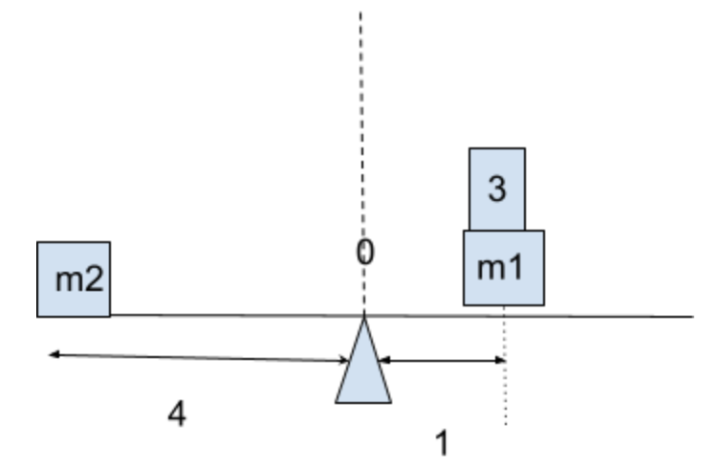

Exercice : Déterminer le système d’équations vérifié par m1 et m2.

Résoudre ce système pour déterminer m1 et m2.

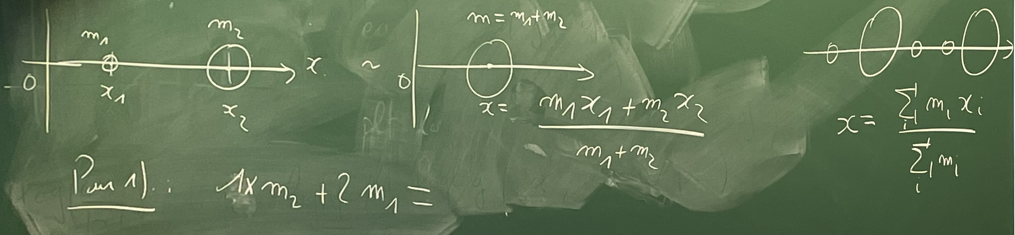

Pour 1).

Pour 2). $4*m2 = 1*(m1+3)$

On obtient le système

$\left\{2*m1 + m2 = 12 (L1)\right\}$

$\left\{m1-4* m2 = -3 (L2)\right\}$

C’est un système linéaire de 2 équations à 2 inconnues (m1 et m2).

Pour résoudre ce système, on fait des combinaisons linéaires des équations pour éliminer une inconnue.

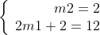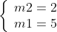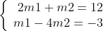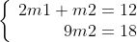

$⇔$ $⇔$ $⇔$

Sous forme matricielle : le système s’écrit $Ax=B$

avec

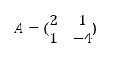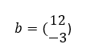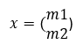

Ce système est équivalent au système $Ãx =\sim b$

avec $Ã=\left(\frac{2 1}{0 9}\right)$; $\sim b=( 12 8 ){}^{T}$ 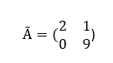

**Ã** est une matrice triangulaire supérieure (les coefficients sous la diagonale sont nuls). La méthode de Gauss consiste à travers un système linéaire triangulaire supérieur équivalent au système de départ. 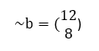

La résolution d’un système linéaire est simple.

# II ) Quelques rappels d’algèbre linéaire

Soit A une matrice de taille n x m avec A = (Aij)1<i<n et 1<j<m.

n : nombre de lignes (i indice ligne)

m : nombre de colonnes( j indice colonne)

Matrice transposée :

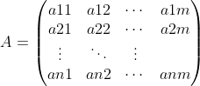 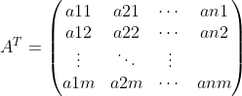

De taille $n*m$

## Vecteurs

Considérés par défaut **en colonne** (vecteur colonne).

1. 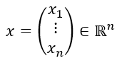 Les xi sont les composantes de x

On peut voir x comme une matrice de taille n x 1 (à la Matlab).

La transposition d’un vecteur colonne est un **vecteur ligne** (matrice de taille 1 x n).

$x{}^{T} = (x{}_{1} , ... , x{}_{2})$

## Produit scalaire

Entre 2 vecteurs *x* et *y* : $x.y = x1*y1 + x2*y2 + ... + xn * yn = \sum_{i=1}^{n}{}( x{}_{i} * y{}_{i} )$

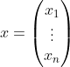 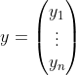

On note parfois ce produit scalaire :

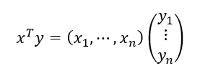

## Produit matrice-vecteur

Soit A une matrice de taille n x m et $x ∈$ un vecteur (colonne).

On définit :

$y=Ax$ est un vecteur de 

dont les composantes *y*i sont :

$y_{i}=a_{i1}x_{1}+a_{i2}x_{i}+...+a_{im}x_{m}$

$y_{i}=\sum_{j=1}^{m}{}a_{ij}x_{j }$ $pour iϵ\left\{1,...,n\right\}$

$y_{i}$ est le produit scalaire du vecteur formé de la i-ème ligne Li de A avec x.

$y_{i}=L_{i}⋅x$

avec $L_{i}=(a_{i1},...,a_{im})$

Exercice :

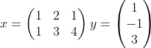

y = A*x = $( 2 10){}^{T}$

## Produit matrice-matrice

A matrice de taille $n×m$

B matrice de taille $m×p$

C = AB matrice de taille $n×p$

$C_{ij}=\sum_{k=1}^{m}{}a_{ik}b_{kj}$ avec $1≤i≤n$, $1≤j≤p$

$C_{ij}=A_{i}{B^{}}^{j}$ = produit scalaire de ligne i de A et colonne j de B

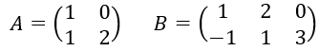 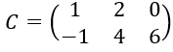

## Ecriture matricielle de système linéaire

Système linéaire pur :

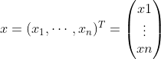

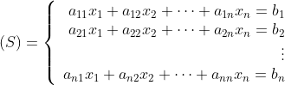

(S) s’écrit sous forme matricielle :

$Ax=b$

A est une matrice de taille $n×n$ (matrice carrée) :

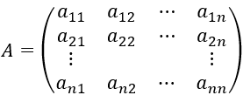 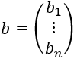

## Quelques matrices carrées particulières

Matrice diagonale :

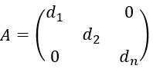 ; 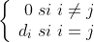

Matrice identité :

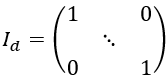

Matrice triangulaire inférieure :

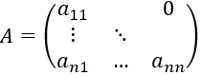

Matrice triangulaire supérieure :

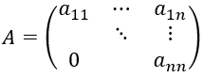

# III) Résolution d’un système linéaire triangulaire

On cherche $x=(x_{1},...,x_{n}{)^{}}^{T}$ qui vérifie le système linéaire triangulaire **supérieur** :

[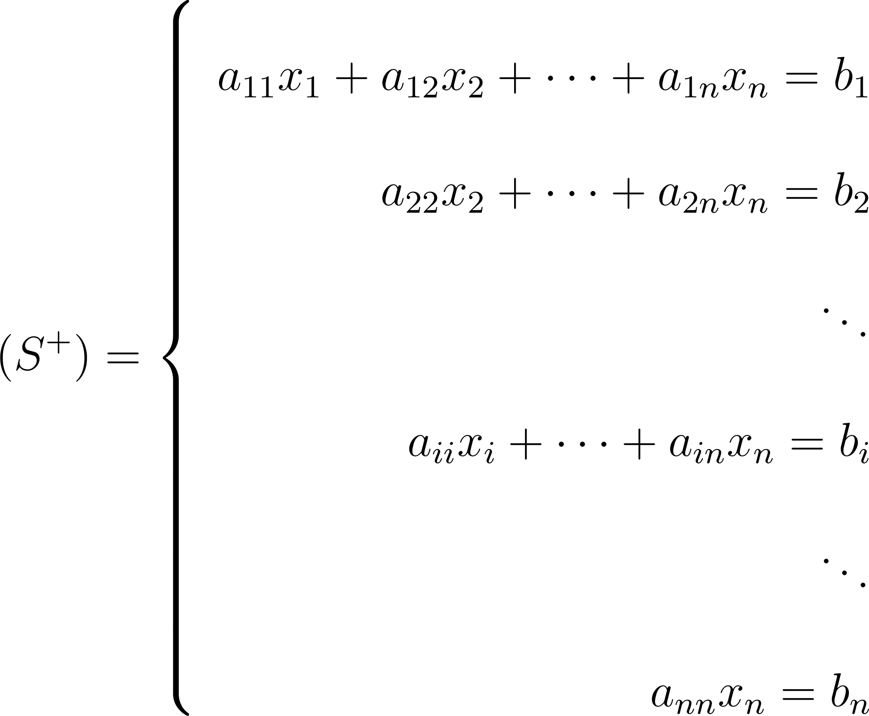](https://www.codecogs.com/eqnedit.php?latex=(S%5E%2B)%20%3D%20%5Cleft%20%5C%7B%5C%5C%5C%5C%20%5Cbegin%7Barray%7D%7Brcl%7D%5C%5C%5C%5C%20a_1_1x_1%2Ba_1_2x_2%2B%5Ccdots%2Ba_1_nx_n%3Db_1%20%5C%5C%5C%5C%5C%5C%20a_2_2x_2%2B%5Ccdots%2Ba_2_nx_n%3Db_2%20%5C%5C%5C%5C%5C%5C%20%5Cddots%5C%5C%5C%5C%5C%5C%20a_i_ix_i%2B%5Ccdots%2Ba_i_nx_n%20%3D%20b_i%20%5C%5C%5C%5C%5C%5C%20%5Cddots%5C%5C%5C%5C%5C%5C%20a_n_nx_n%3Db_n%5C%5C%5C%5C%20%5Cend%7Barray%7D%5C%5C%5C%5C%20%5Cright.#0)

s’écrit aussi $Ax=b$ 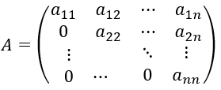

Exercice :

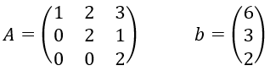

Trouver x tel que Ax = b, 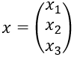

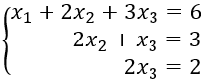

On détermine d’abord x3 avec la dernière équation : $x_{3}= 2/2 = 1$

On **“remonte”** ensuite en déterminant x2 avec la 2e équation :

$2x_{2}+1=3⇒x_{2}=1$

Puis ${x_{}}_{1}$ avec la première équation : $x_{1}+2*1+3*1=6 ⇒x_{1}=1$

**Cas général** pour résoudre (S+) :

On suppose ann ≠ 0.

On détermine xn avec la dernière équation :

$x_{n}=\frac{b_{n}}{a_{nn}}$

On “remonte” ensuite pour déterminer xn-1 à partir de l’équation précédente :

${a_{n}}_{-1,n-1}x_{n-1} + a_{n-1,n} x_{n} = b_{n-1}$

$x_{n-1}= \frac{(b_{n-1}- a_{n-1,n }x_{n})}{a_{n-1,n-1}}$

En supposant que $a_{n-1, n-1}≠0$.

**Formule générale** pour déterminer $x_{i}$ en fonction de $x_{i+1}, x_{i+2}, ... {, x}_{n}$.

On suppose

|  |
| --- |

Exercice 1 (2 a, b)

1. Rappel: Formule de Laplace:

A matrice $n×n$

$det A = \sum_{j=1}^{n}{}(-1){}^{i+j}a{}_{ij} det(A{}_{(-i,-j)})$

$A{}_{(-i, -j)}$ matrice obtenue à partir de A en supprimant la ligne i et la colonne j.

Exemple:

A = 3 2 1

1 2 1

2 -1 4

Formule de Laplace par rapport à la ligne i = 1

$det A = 3 det (\frac{ 2 1}{-1 4}) - 2 det (\frac{1 1}{2 4}) + 1 det(\frac{1 2}{2 -1}) det(\frac{a b}{c d}) = ad - bc$

Calculer le déterminant de $T$:

$T = (t{}_{ij}){}_{1<i,j<n}$

$det T = \sum_{j=1}^{n}{}(-1){}^{i+j}t_{ij} det(T{}_{(-i,-j)})$

On utilise la formule de la place en développant par rapport à la colonne de T:

2) b)

On a

Exercice : (Exercice 1 2 c, d)

1. (c) Écrire l’algorithme (pseudo-code) de résolution d’un système linéaire triangulaire **supérieur** (données : ${(a}_{ij})_{1 ≤ i, j ≤ n} , (b_{i})_{1 ≤ i ≤ n}$)

(Version prof)

| Pour i de n à 1 (pas -1)  temp ← b(i)  Pour j de i+1 à n  temp ← temp - a(i,j)*x(j)  x(i) ← temp / a(i,i) |
| --- |

(Version Antoine)

| x = [] * n  for i in 1:n  x[i] = b[i] - sum(x[0, i] * a[i, 1:j]) / a[i, i] |
| --- |

2) (d) Déterminer le nombre d'opérations arithmétiques

3) Écrire une fonction python d’en-tête :

| **import** numpy **as** np # Définir matrice en python avec numpy A = np.array([[1,2],[0,3]]) b = np.array([5,6]) |
| --- |

| **def** **tri_sup**(A, b): # A triangulaire supérieure   sum = 0  size = np.shape(A)  column = size[0]   #variable pour le résultat de la taille de b  x = np.zeros(np.shape(b))   **for** i **in** range(column-1, -1,-1):  temp = b[i]  **for** j **in** range(i+1, column, 1):  temp=temp-A[i,j]*x[j]  x[i]=temp/A[i,i]    **return** x # solution de Ax = b |
| --- |

# IV) Méthode de Gauss et factorisation LU

On veut résoudre Ax=b avec A une matrice carrée inversible

La méthode de Gauss consiste à réaliser des transformations linéaires : des équations du système pour obtenir un système triangulaire supérieur équivalent.

On considère l’exemple :

$x_{1} + x_{2} + 3x_{3} = 6$ (L1)

$4x{}_{1} + 6x{}_{2} + 14x{}_{3} = 28$ (L2)

$3x{}_{1} + 7x{}_{2} + 14x{}_{3} = 27$ (L3)

1ère étape : On conserve la première équation (L1) et on transforme les 2 autres ((L2) et (L3)) pour faire disparaître x1.

$L{}_{2}^{(1)}=L{}_{2}-4L{}_{1}$; $z{}_{2}^{(1)}=4$ (z = coefficients)

$L{}_{3}^{(1)}=L{}_{3}-3L{}_{1}$; $z{}_{3}^{(1)}=3$

On obtient :

(L1)(1)

(L2)(1)

(L3)(1)

2ème étape: On conserve les équations L1(1) et L2(1) et on transforme L3(1) avec L2(1) pour faire disparaître x2.

On a obtenu un système triangulaire supérieur.

On interprète la méthode de Gauss matriciellement.

Le système de départ s’écrit $Ax=b$

avec

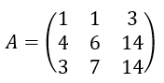

(matrice avec les coefficients du système initial)

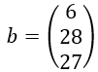

(matrice avec les résultats du système initial, parties droites des équations)

On a obtenu $Ax=b <=> Ux = b^{(2)}$ avec

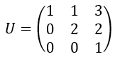

(matrice avec les nouveaux coefficients obtenus après la 2ème étape)

et

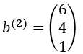

U est triangulaire supérieur.  
On résout Ux=b(2). On obtient

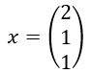

(correspond à x1=2, x2=1, x3=1, c’est les solutions du système initial).

A chaque étape, on peut stocker les coefficients d’élimination $z{}_{i}^{(k)}$ pour une décomposition de la matrice A en produit A = LU où L est la matrice triangulaire inférieure (“lower”) et avec des 1 sur la diagonale.

U est la matrice triangulaire supérieure de la méthode de Gauss.

A l’étape 1:

On a obtenu le système équivalent

$A^{(1)}x=b^{(1)}$

avec

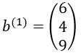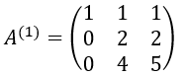

On a

où

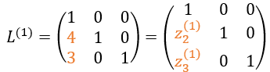

L(1) contient les coeff d’éliminations de l’étape 1

De même $b = L{}^{(1)}b{}^{(1)}$

De même à l'**étape 2** on a $A{}^{(2)}x = b{}^{(2)}$ avec

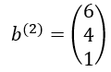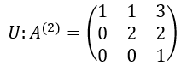

On a A(1) = L(2) * A(2)

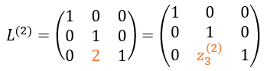

et b(1) = L(2)*b(2)

On a

On pose $L = L{}^{(1)}L{}^{(2)}$ et on obtient $A=LU$ avec

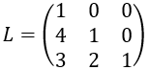

ATTENTION : La matrice L ne se calcule pas avec (1) et (2)

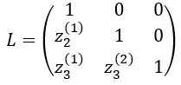

On stocke simplement les coeff d’élimination colonne par colonne.

En résumé, la factorisation $A=LU$ s’obtient avec :

* La matrice $U$ triangulaire supérieure (dernière étape de la méthode de Gauss).
* La matrice $L$ triangulaire inférieure avec des 1 sur la diagonale obtenue sans calcul en stockant les coefficients d’élimination.

## Intérêt de la factorisation $LU$

1. Avec la factorisation $A=LU$, on peut résoudre simplement n’importe quel système linéaire avec $A$ et donc calculer l’inverse $A{}^{-1}$, par exemple, de façon optimale $Θ(n^{3})$.
2. Le déterminant de $A$ se calcule facilement (Déterminant = produit des éléments diagonaux pour les matrices triangulaires):

$det(A) = det(LU) = det(L) ×det(U) = (l{}_{11}×...×l{}_{nn})*(u_{11}*...*u_{nn})={u_{}}_{11}*...*u_{nn}$ (pour un système triangulaire)

## Généralisation $A=LU$

Soit la matrice carrée

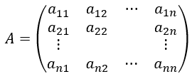

1ere étape : on suppose $a_{11}≠0$

On garde 1 la 1ère ligne de $A$.

On transforme 2 , … , n

.

.

.

(1)

Avec le coeff d’élimination $z{}_{2}^{(1)}=\frac{a_{21}}{a_{11}}$ et $z{}_{i}^{(1)}=\frac{a_{i1}}{a_{11}}$ pour 2 <= i <= n

Le coeff $a_{11}≠0$ s’appelle le pivot (de Gauss).

On obtient :

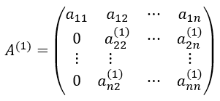

Les coeff $a{}_{ij}^{(1)}$ sont calculés par (1)

Et $A=L(1)A(1)$

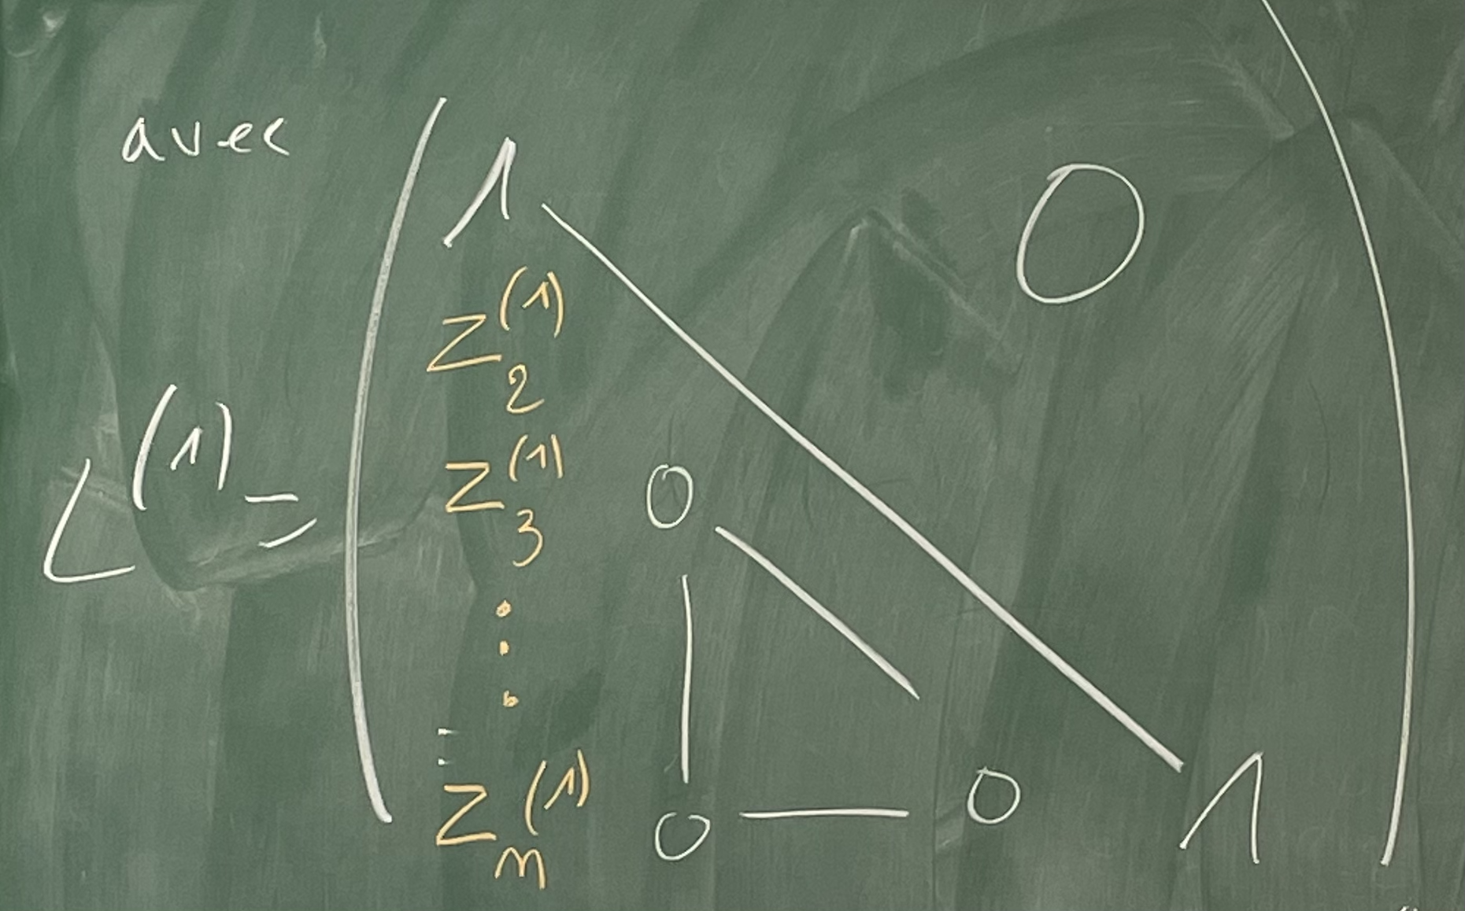

Étape k: On a une matrice $A{}^{(k-1)}$ obtenue à l’étape d’avant.

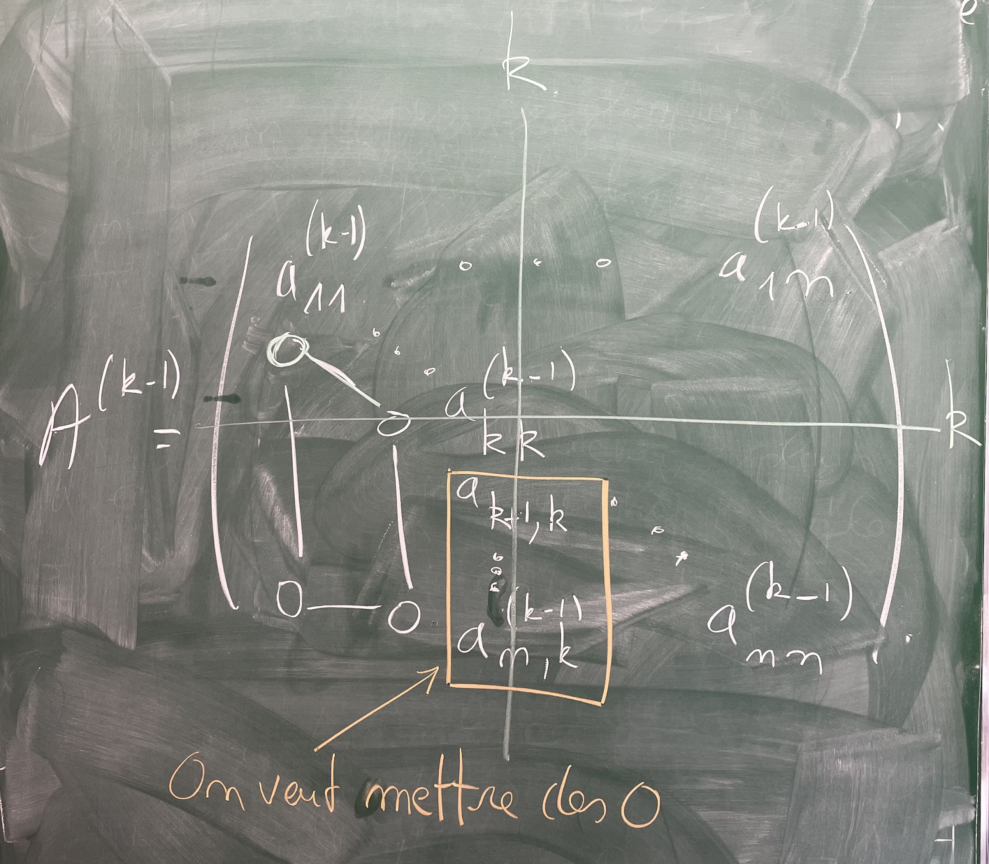

On suppose $A{}_{kk}^{(k-1)}≠0$

Pour $k<i≤n$,

(2) $A{}_{i}^{(k)}=A{}_{i}^{(k-1)}-z{}_{i}^{(k)}A{}_{k}^{(k-1)}$ avec

[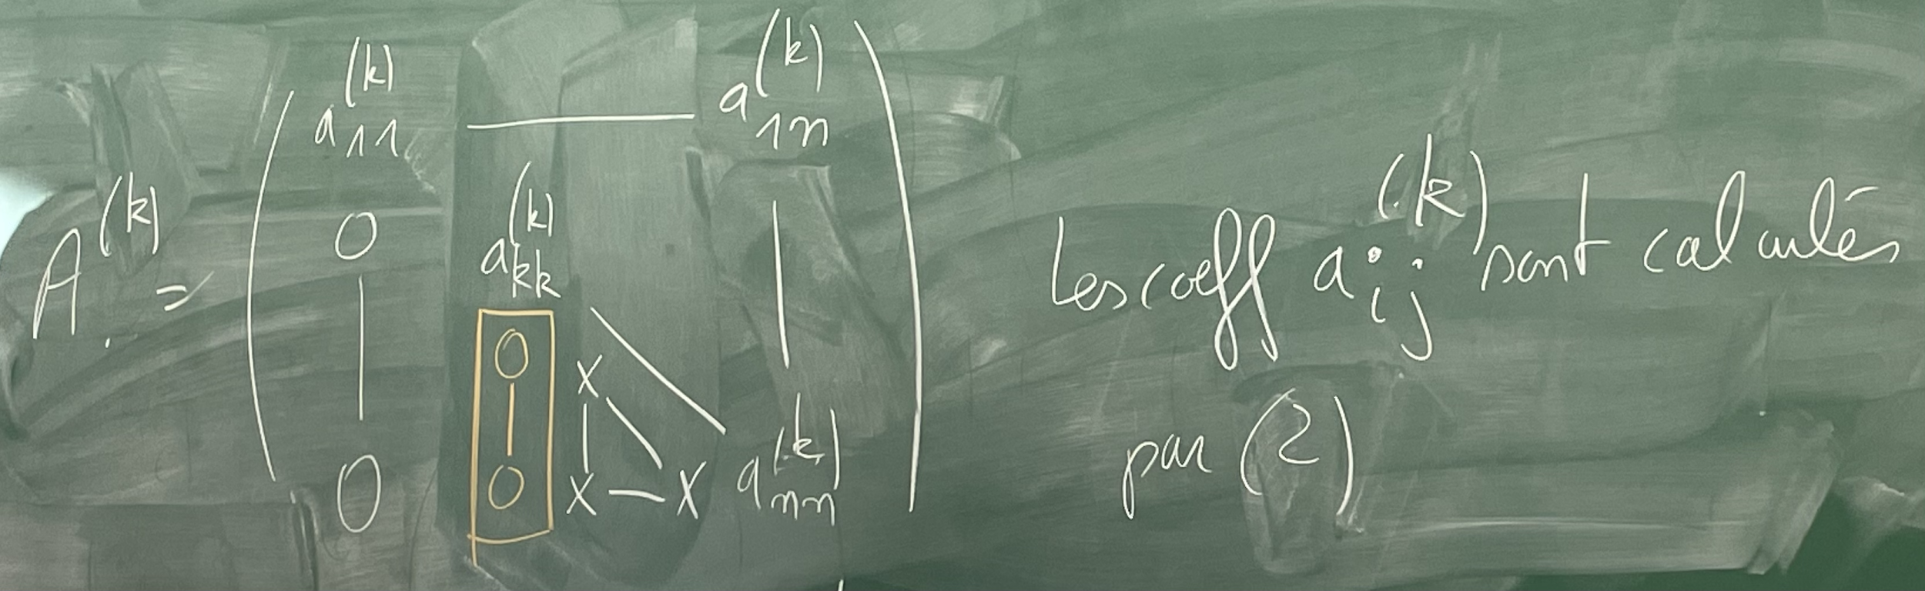](http://fr.pornhub.com)

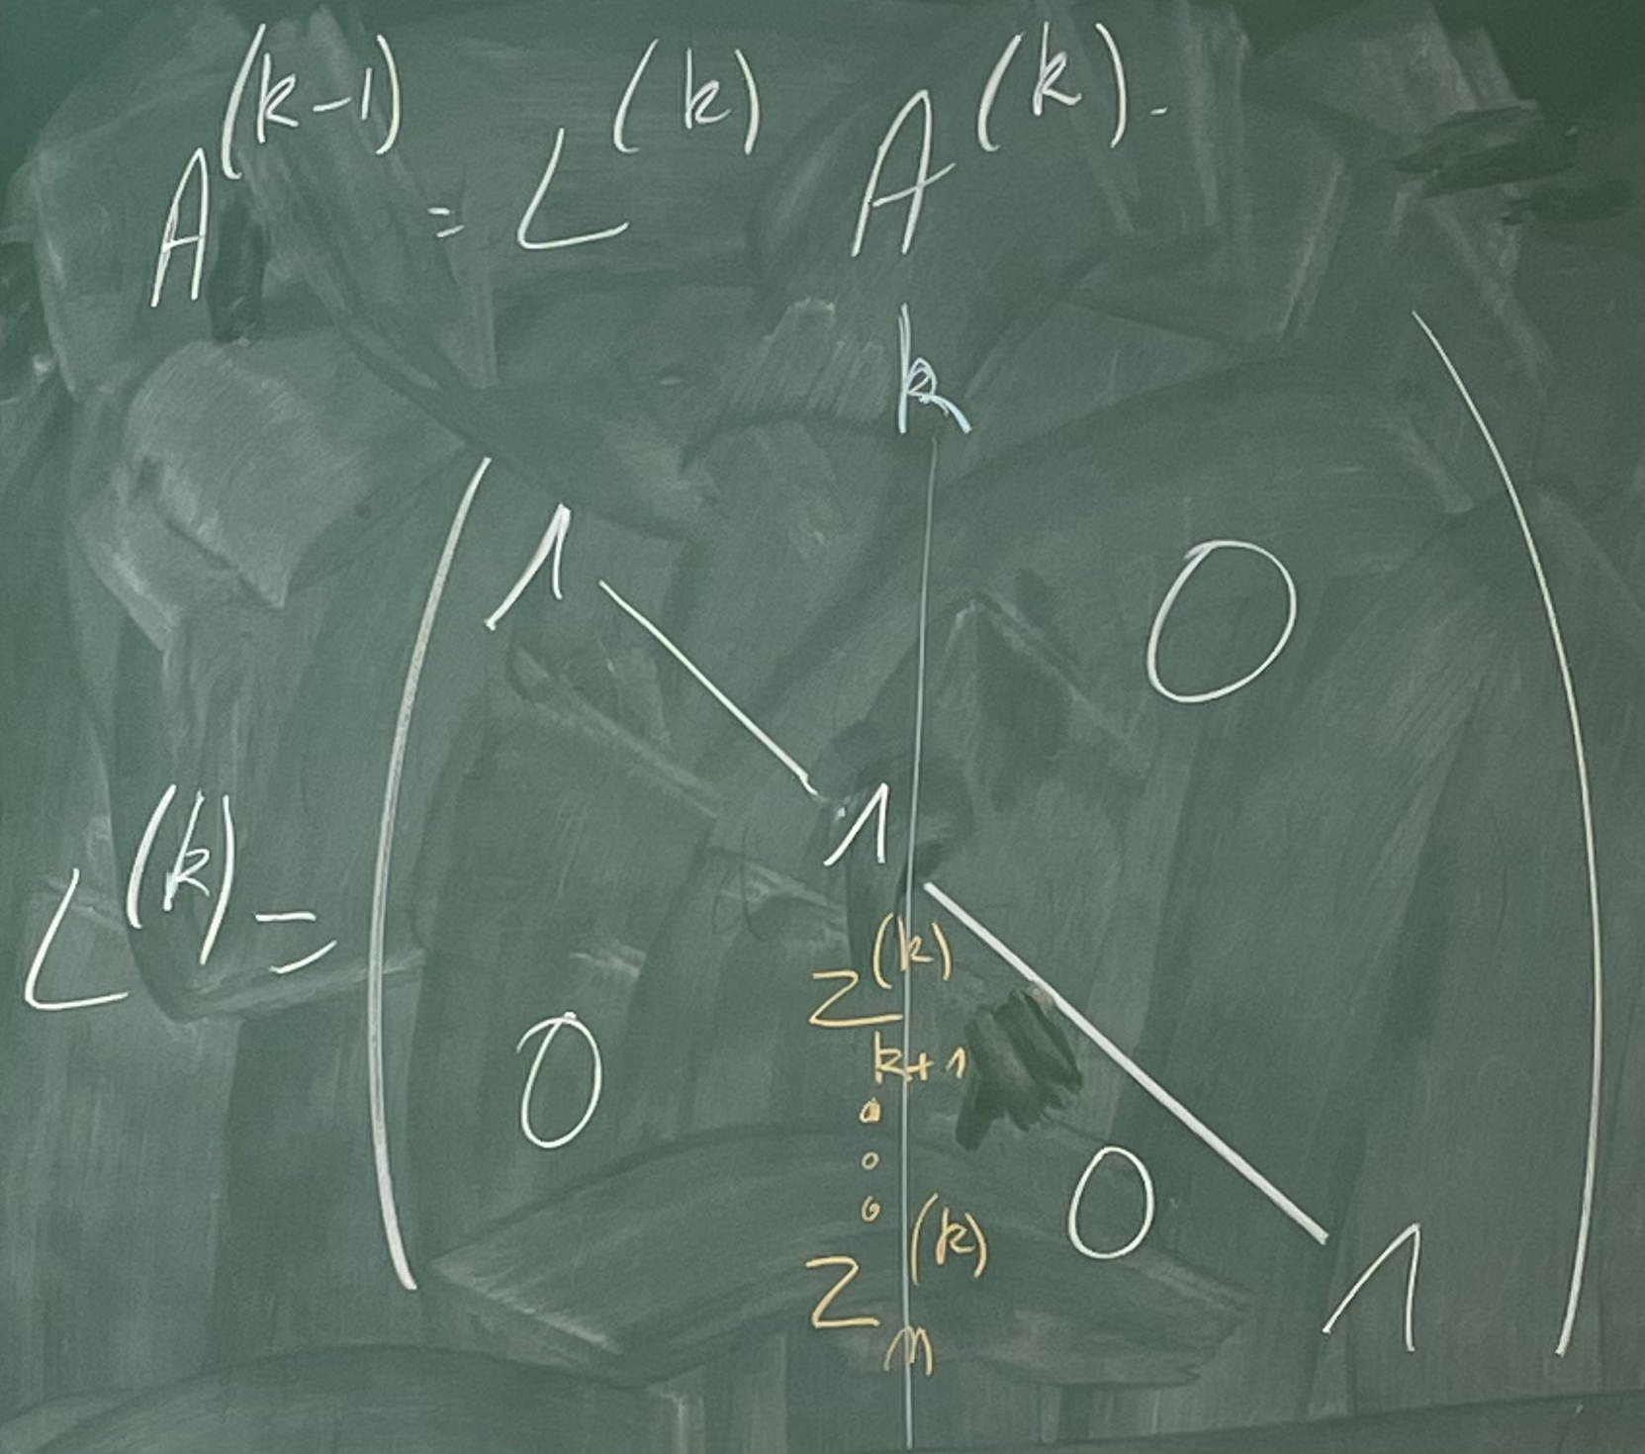

A l’étage (n-1) (dernière étape), on obtient.

$U:=A^{(n-1)}$ triangulaire supérieure

et $L=L^{(1)}L^{(2)}...{ L}^{(n-1)}$ obtenue sans calcul supplémentaire.

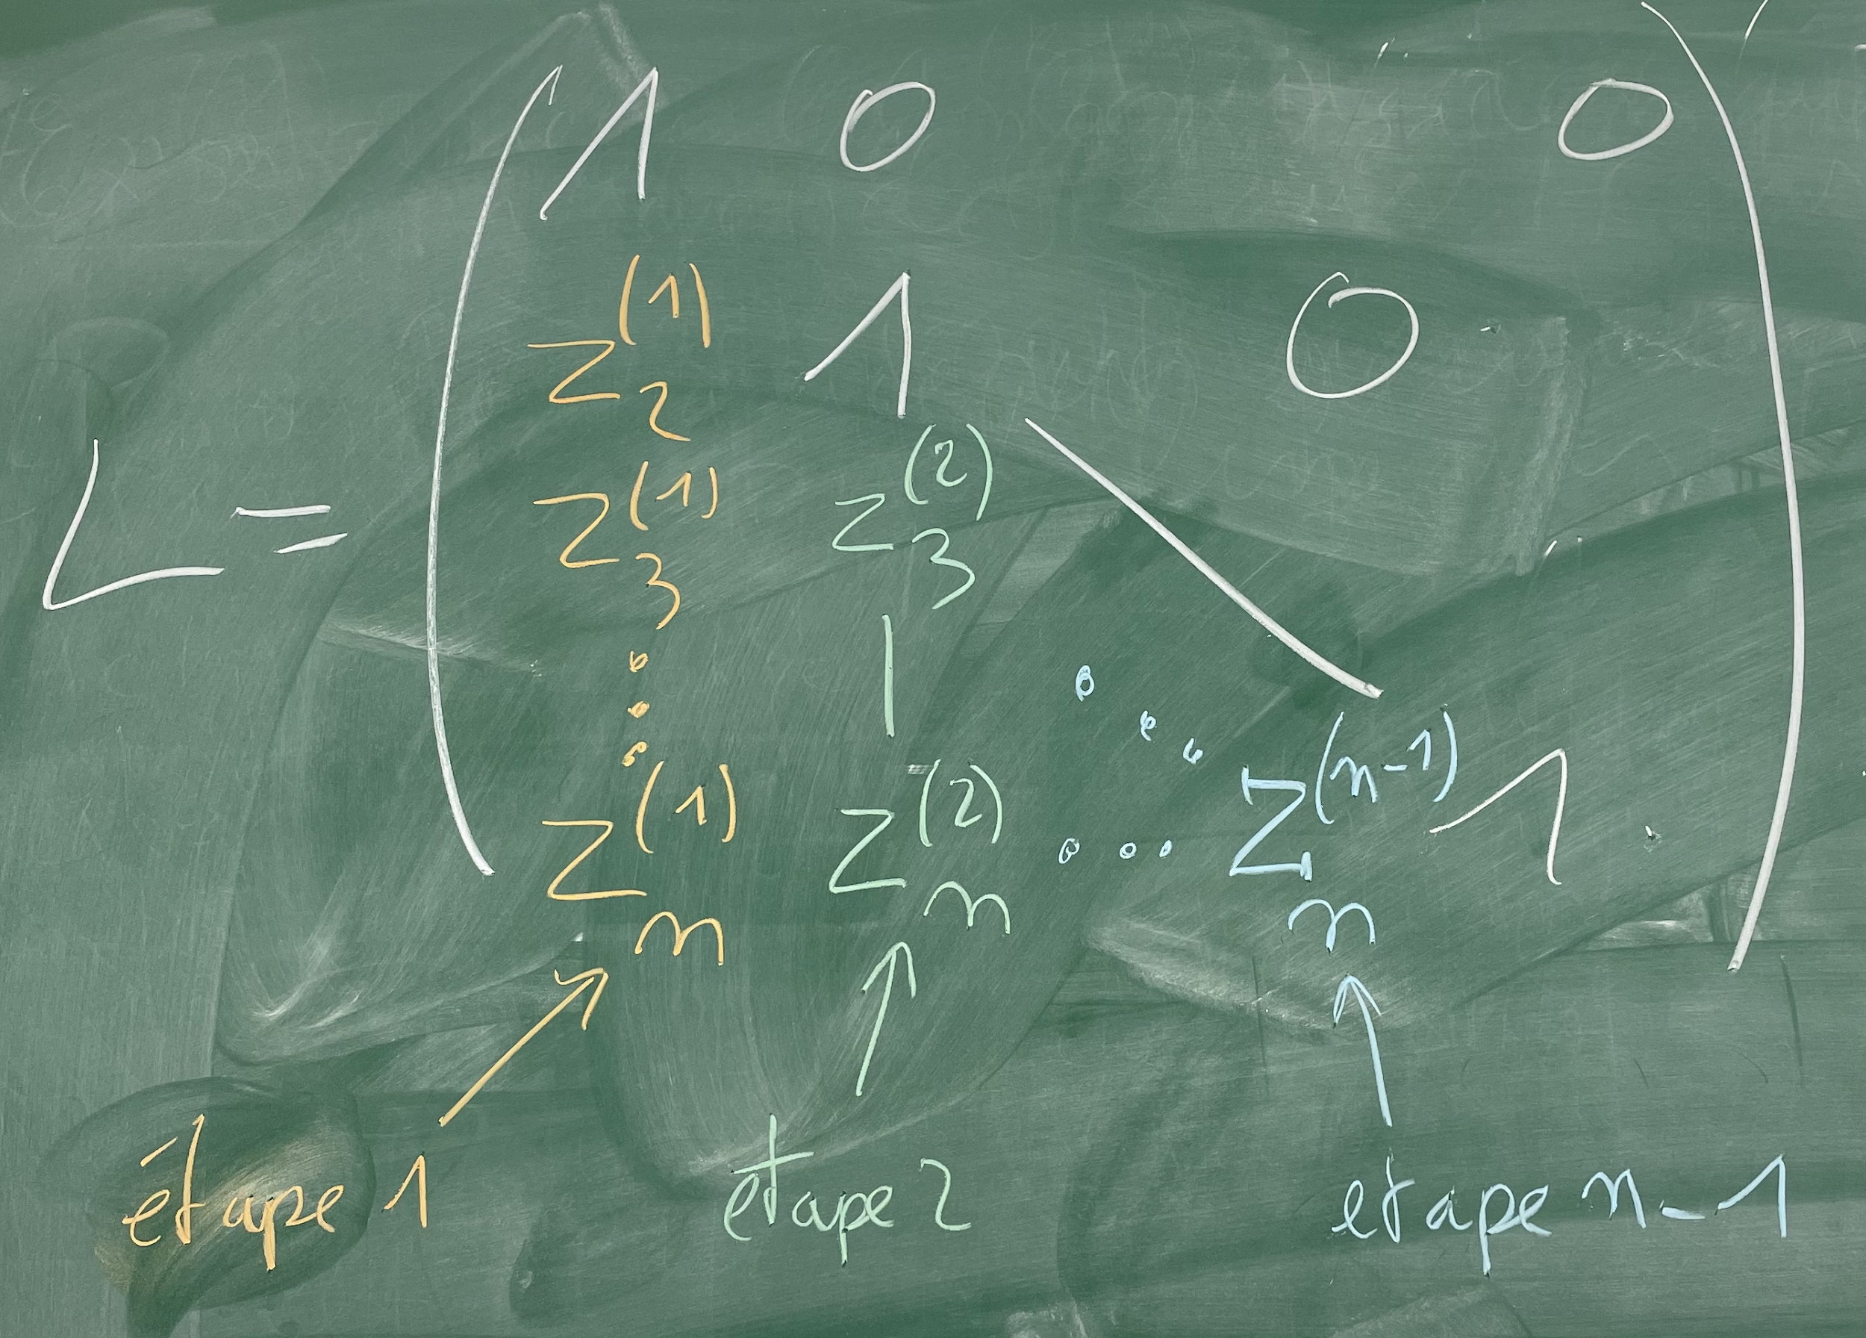

Feuille 2

Exercice 2 <https://arche.univ-lorraine.fr/pluginfile.php/2380663/mod_resource/content/3/td2.pdf>

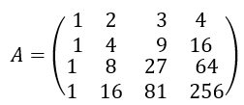

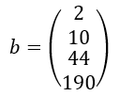

Factorisation A=LU

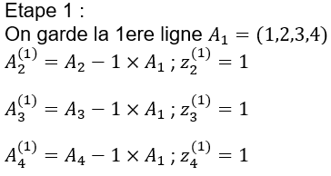

$A{}_{2}^{(1)} = (0,2,6,12); A{}_{3}^{(1)} = (0,6,24,60); A{}_{4}^{(1)} = (0,14,78,252)$

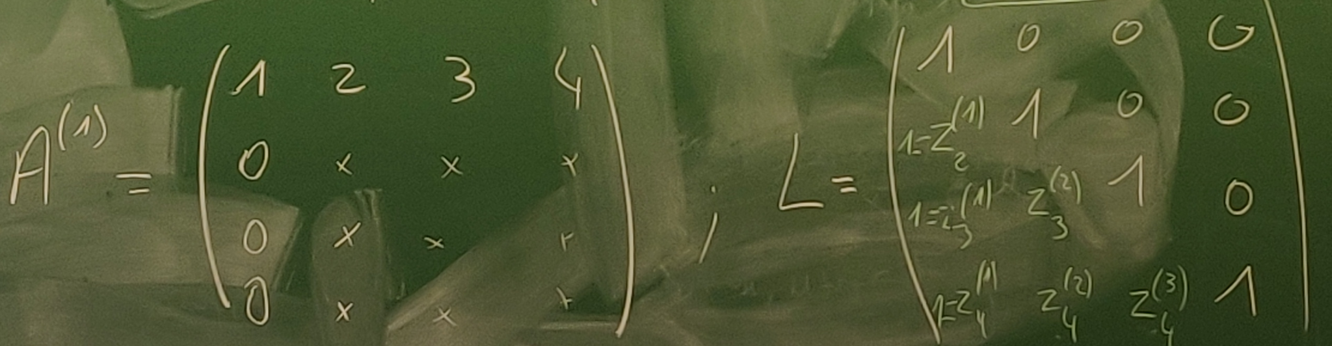

Méthode de Gauss:

On fait les mêmes transformations sur b :

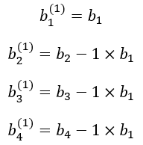

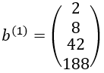

Gauss: $equ{}_{2}^{(1)} = equ{}_{2} - 1 * equ{{}_{1}}^{}$

$x{}_{1} + 2x{}_{2} + 3x{}_{3} + 4x{}_{4} = 2 (equ{{}_{1})}^{}$

$x{}_{1} + 4x{}_{2} + 9x{}_{3} + 16x{}_{4} = 10 (equ{{}_{2})}^{}$

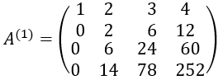

Etape de 2: On garde la 1er et la 2ème ligne de $A{}_{}^{(1)}$

On transforme ligne 3 et ligne 4 de $A{}_{}^{(1)}$

$A{}_{3}^{(2)} = A{}_{3}^{(1)} - 3*A{}_{2}^{(1)} = (0,0,6,24)$

$A{}_{4}^{(2)} = A{}_{4}^{(1)} - 7*A{}_{2}^{(1)} = (0,0,36,168)$

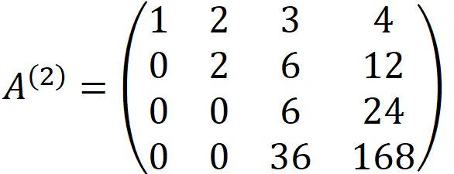

$b{}_{3}^{(2)}=b{}_{3}^{(1)}-3*b{}_{2}^{(1)} = 18$

$b{}_{4}^{(2)}=b{}_{4}^{(1)}-7*b{}_{2}^{(1)} = 132$

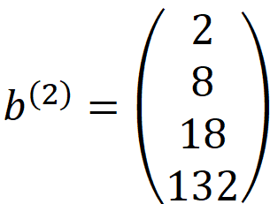

Etape de 3: On garde la 1er, 2ème et 3ème ligne de $A{}_{}^{(2)}$

On transforme ligne 4 de $A{}_{}^{(1)}$

$A{}_{4}^{(3)} = A{}_{4}^{(2)} - 6*A{}_{3}^{(2)} = (0,0,0,24)$

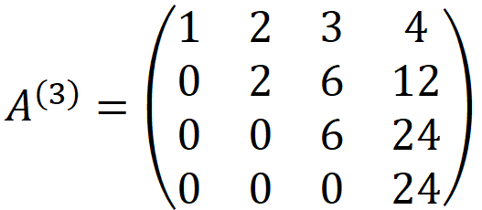

$b{}_{4}^{(3)}=b{}_{4}^{(2)}-6*b{}_{3}^{(2)} =132 - 6*18 =24$

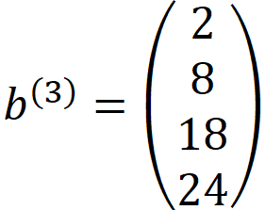

Donc :

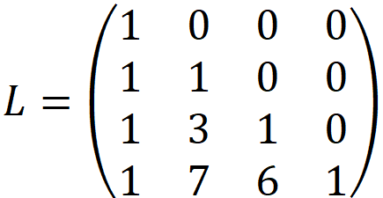

U = A^(3)

Après vérification, A = LU

Résolution de $Ux = b{}^{(3)}$

On détermine $x{}_{4}=1$

$(24×x{}_{4}=24)$

On détermine $x{}_{3}=(18-24)/6 = -1$

$(6×x{}_{3}+24×x{}_{4}=18)$

On détermine $x{}_{2}=(8+6-12)/2=1$

$(2×x{}_{2}+6×x{}_{3}+12×x{}_{4}=8)$

On détermine $x{}_{1}=2-2+3-4=-1$

$(x{}_{1}+2×x{}_{2}+3×x{}_{3}+4×x{}_{4}=2)$

solution x = $(-1,1,-1,1)$

Résolution de $Ax = b$ avec $A=LU$

$Ax = b$ $⇔LUx = b$

$⇔Ly = b$ → résolution pour y (“descente”)

$⇔Ux = y$ → résolution pour x (“remontée”)

Lien avec Gauss: y = $b^{(3)}$ solution du système de $Ly =b$

Exercice 4

| def gauss(A):  la, ca = np.shape(A)  U= np.copy(A)  L=np.eye(la)  for k in range(la - 1): #len(n-1) étapes  for i in range(k + 1, la): #transformation des lignes i>k  z = U[i][k] / U[k][k] #calcul de zi(k)  L[i][k] = z #on stocke dans L  for j in range(k,la):  U[i][j] = U[i][j] - U[k][j] * z   return U,L |
| --- |

Exercice 6

Version “en place”: une seule matrice qui contient U et L (presque): on ne stocke pas les 0 de U de la partie inférieure ni ceux de L de la partie supérieure. On ne stocke les 1 de la diagonale de L.

On a une matrice LU = $\sim L = L sans les diagonale$

| def gauss(A):  la, ca = np.shape(A)  LU = A.copy()  if la != ca:  return None, -1  for k in range(la - 1): # len(n-1) étapes  if LU[k][k] == 0:  return None, 40  for i in range(k + 1, la): # transformation des lignes i>k    z = LU[i][k] / LU[k][k] # calcul de zi(k)  LU[i][k] = z # on stocke dans LU  for j in range(k + 1, la):  LU[i][j] = LU[i][j] - LU[k][j] * z   return LU, 0 |
| --- |